ОТЧЕТ
по проведению месячника по охране труда
и техники безопасности в МКОУ СОШ №6 г.Баксан
с 1 апреля по 30 апреля 2021 года
№п/п | Мероприятия | Дата | Ответственные
 | I. Совершенствование нормативных правовых актов в области условий и охраны труда, здоровья работающих
 | 1.1. Разработан план проведения месячника по охране труда | 25.03.2021г. | Специалист по  ОТ и ТБ  Хажкасимова И.Л.
 | 1.2. Издан приказ по школе о проведении месячника по охране труда, разработано положение о проведении месячника по улучшению условий и охраны труда | 25.03.2021г. | Директор  Ф.З.Шогенова
 | 1.3. Проводится проверка проведения инструктажа по охране труда классными руководителями 1-11 кл., контролируется ведение журнала инструктажа. | Постоянно | Директор  Ф.З.Шогенова
 | II. Организационно-техническое обеспечение охраны труда и здоровья работающих
 | 2.1. Проведён день безопасности. Беседа: «Ознакомление со средствами пожаротушения и средств индивидуальной защиты», «Общие требования безопасности к учебным помещениям» для работников школы. | 08.04.2021г. | Учитель ОБЖ  Плоев Р.А.
 | 2.2. Проведены тематические уроки по охране труда на уроках ОБЖ, технологии, физики, химии, физкультуре. | 13.04.2021г. | Учителя химии, физики, технологии, ОБЖ, физкультуры
 | 2.3. Была Произведена проверка индивидуальных средств защиты и их обновление (по необходимости) | 14.04.2021г. | Гуков А.Р. заместитель директора по АХР
 | III. Усиление контроля в области условий по охране труда
 | 3.1. Проводились организационные рейды по учебным кабинетам по соблюдению мер по охране труда | 20.04.2021г. | Администрация школы  Комиссия по охране труда
 | 3.2.Проводились проверки санитарно – гигиенических и технических условий в помещениях и учебных кабинетах школы (паспорта кабинета);  -соблюдение температурного режима;  - требований к освещению;  - электробезопасности;  - пожарной безопасности;  Состояние охраны труда на пищеблоке:  - наличие инструкций по охране труда на рабочих местах;  - наличие и укомплектованность медицинской аптечки;  -наличие заземления электроприборов;  -наличие и состояние спецодежды;  -наличие и исправность первичных средств пожаротушения. | 20.04.2021г. | Комиссия по охране труда
 | 3.3.Был проведён внеплановый осмотр школы на предмет антитеррористической и пожарной безопасности. | 13.04.2021г. | Комиссия по охране труда
 | IV. Учебное и воспитательное обеспечение охраны труда и здоровья работающих и учащихся
 | 4.1.Проведён Всемирный день охраны труда, уроки и классные часы по охране труда с ознакомлением учащихся с инструкциями по технике безопасности в кабинетах, во время экскурсий, массовых спортивных мероприятий. | 28.04.2021г. | Администрация школы, учителя-предметники, классные руководители
 | 4.2.Проведены тематические уроки по ОТ и ТБ по ОБЖ, технологии, физике, химии, физкультуре. | В течение месяца | Учителя: химии, физики, технологии, физкультуре, ОБЖ,
 | 4.3.Проведены классные часы с приглашением представителей медицинских работников по теме:  1.«Чистая экология – залог здоровья!»  2.«Уроки безопасности»  3.«Безопасность – это важно!»  4.«Охрана труда – Это..?  5.Игра-викторина «Охрана труда – забота твоя!!!» | 09.04.2021г.  12.04.2021г.  22.04.2021г.  22.04.2021г.  26.04.2021г. | Медицинский работник  Абазова О.Х.  Специалист по  ОТ и ТБ  Хажкасимова И.Л.
 | 4.4.Была проведена учебная эвакуация учеников и сотрудников школы | 23.04.2021г. | Зам. директора по ВР Хажирокова Р.Х.  Зам. директора по ВР  Гугов А.Р.  Учитель ОБЖ  Плоев Р.А.
 | 4.5. На тему: «Скажем - ДА охране труда!» проведен:  1. конкурс рисунков 5-7 кл.  2. конкурс плакатов 8-11 кл. | 27.04.2021г. | Классные руководители
 | 4.6. Проведены совещания на тему:  1)Государственные нормативные требования охраны труда в школе.  2)Обязанности работников школы в области охраны труда. | 19.04.2021г. | Директор  Шогенова Ф.З.  Комиссия по ОТ
 | 4.7.Проведено тестирование среди учащихся 7-9 кл. на знание правил поведения учащихся в школе: «Как избежать случаев травматизма в школе» | 14.04.2021г.  15.04.2021г. | Специалист по  ОТ и ТБ  Хажкасимова И.Л.
 | 4.8.Проведен экологический субботник. | 29.04.2021г. | Администрация школы, классные руководители
 | V. Информационное обеспечение охраны труда и здоровья работающих и учащихся
 | 5.1.Оформилен стенд «Охрана труда ». | 08.04.2021г. | Специалист по  ОТ и ТБ  Хажкасимова И.Л.
 | 5.2.Обеспечено информационное сопровождение месячника | В течение месячника | Администратор сайта Афаунова О.М.
 | 5.3.Продведено итоги месячника охраны труда по улучшению условий и охраны труда. Собрание трудового коллектива | 30.04.2021г. | Директор  Шогенова Ф.З.  Председатель профсоюзного комитета Угнич В.В.

Специалист по ОТ и ТБ: _____________ Хажкасимова И.Л.

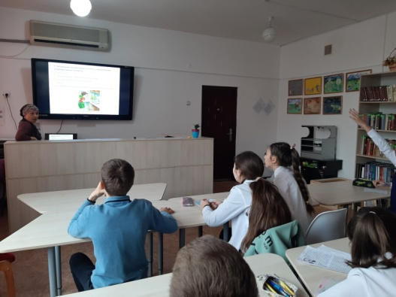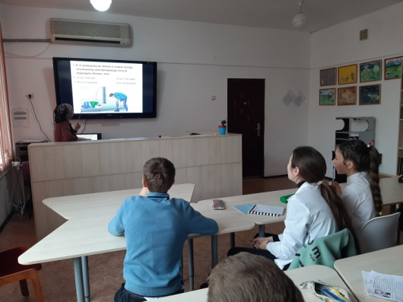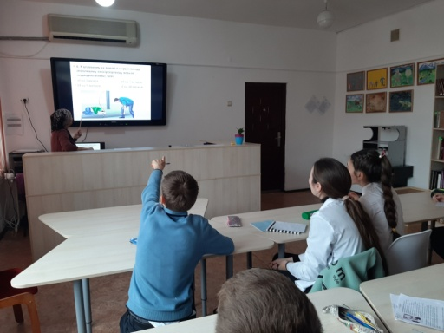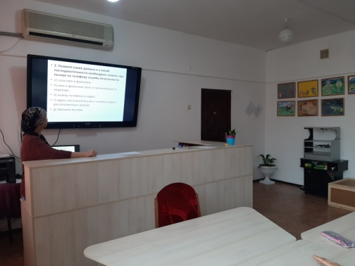

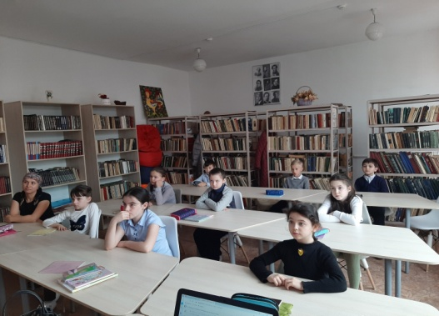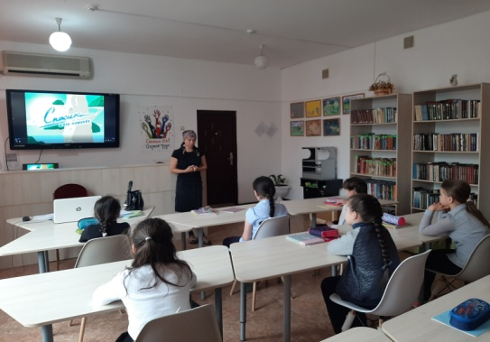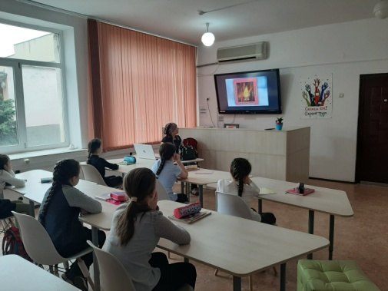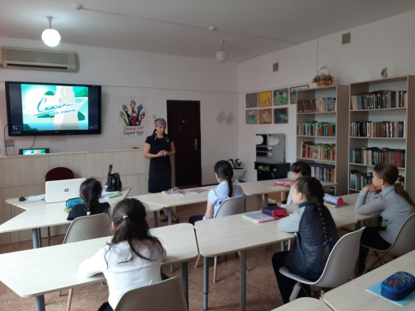

Классный час в 6 «Б» классе: «Уроки безопасности»

Подготовила и провела специалист по ОТ и ТБ:
Хажкасимова И.Л.

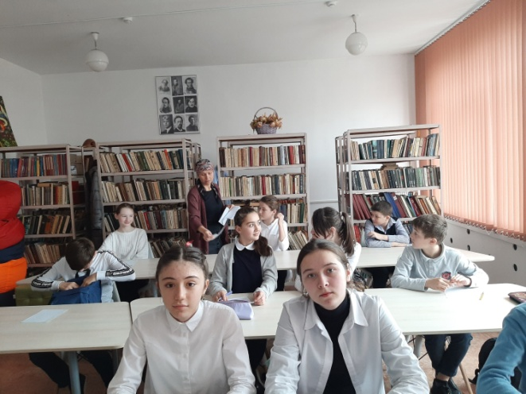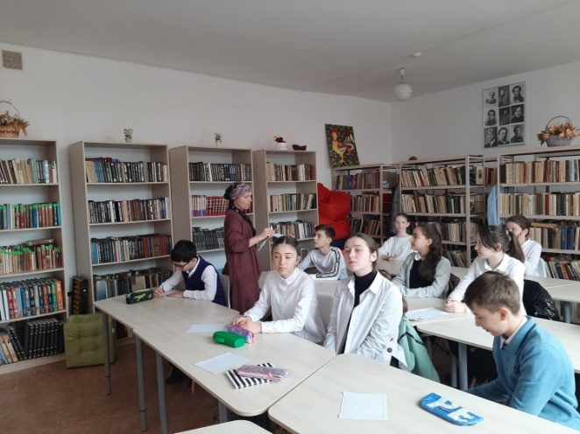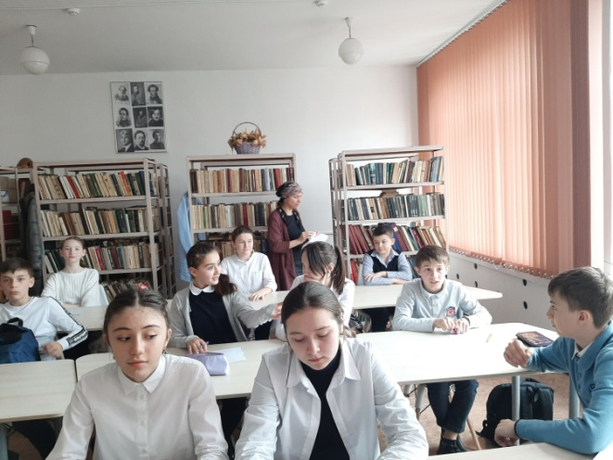

Тестирование по ОТ и ТБ в 6-х классах:
«Правила пожарной безопасности и поведение при пожаре»

Подготовила и провела специалист по ОТ и ТБ:
Хажкасимова И.Л.

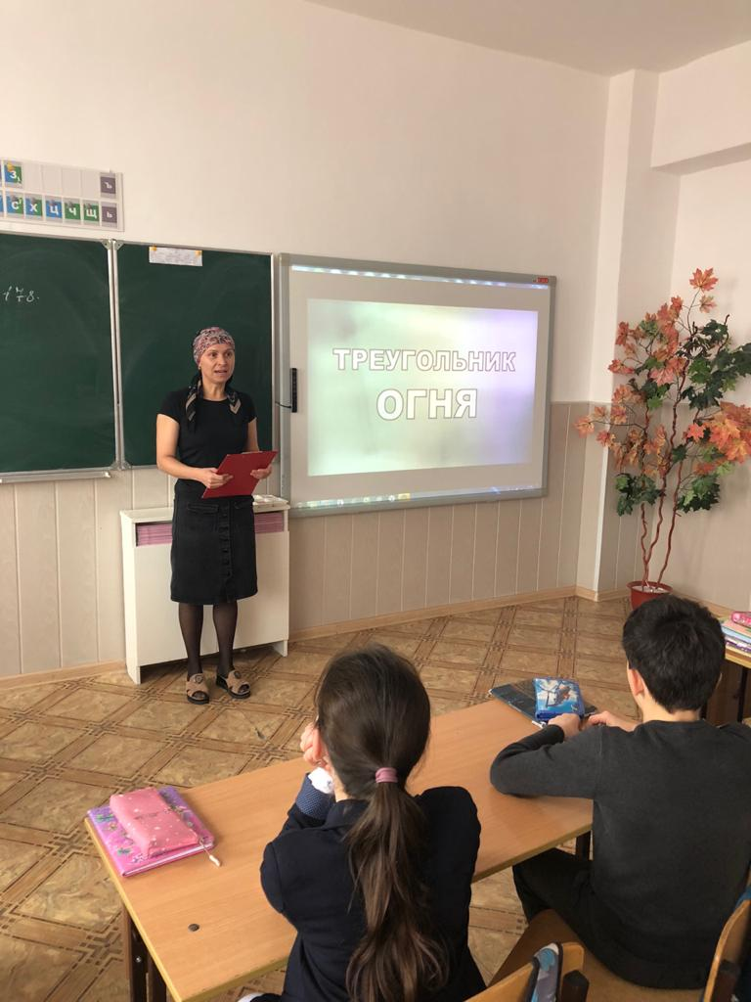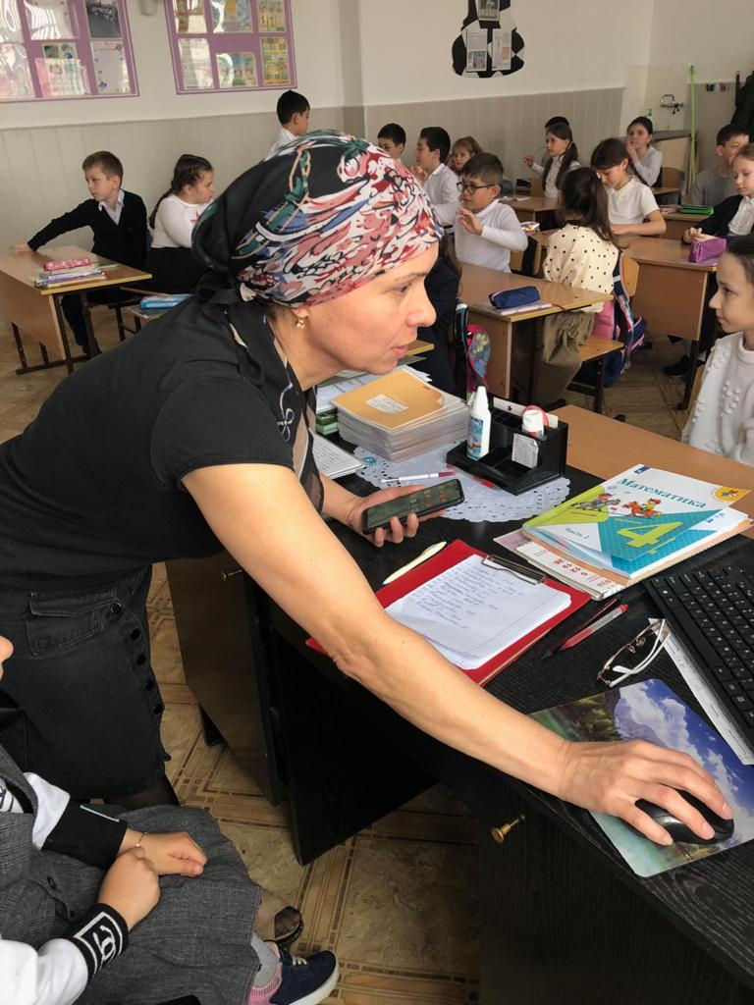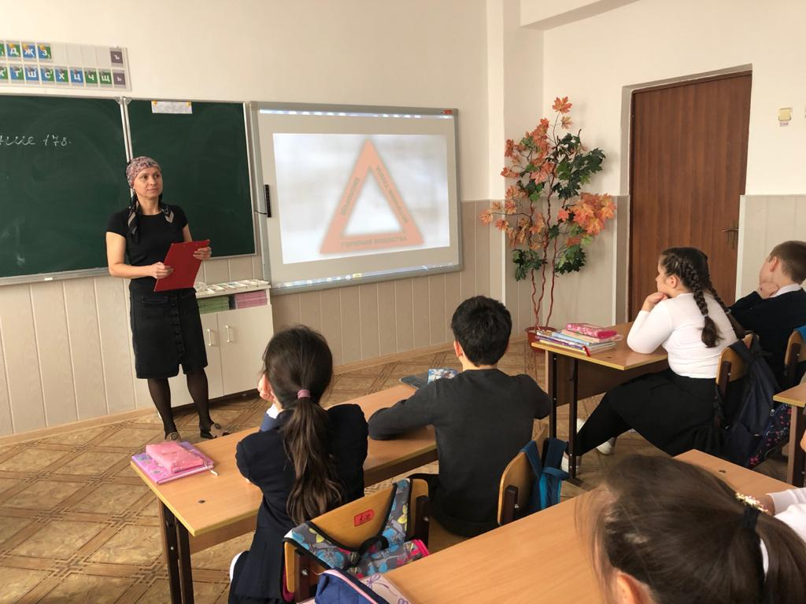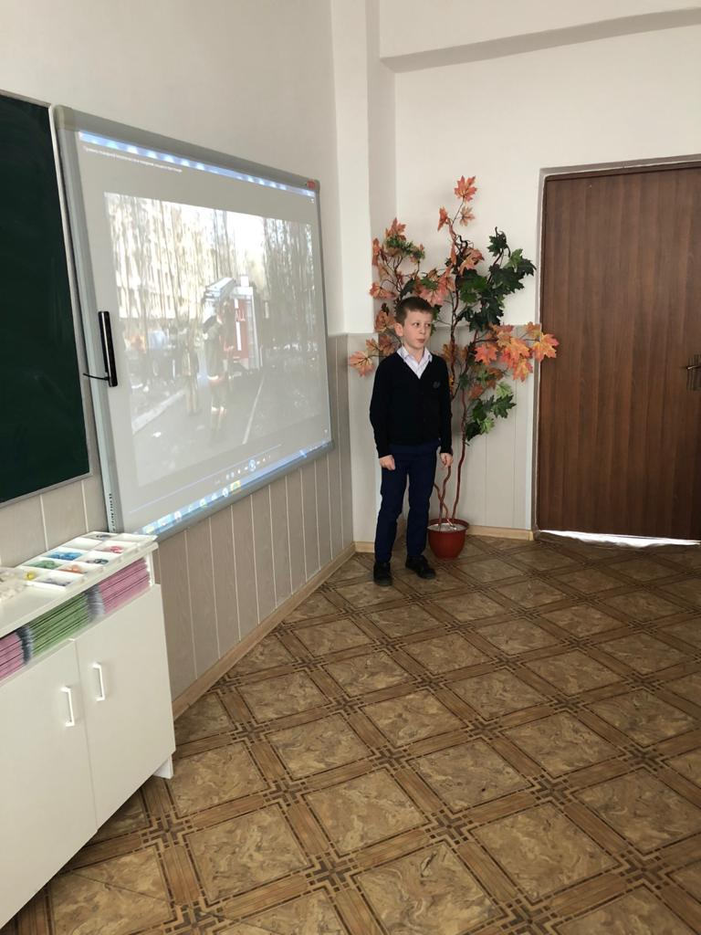

Классный час в 4 «А» класса: «Безопасность - это важно!»

Провели классный час:
Учитель начальных классов - Шокуева Д.Н.
Специалист по ОТ и ТБ – Хажкасимова И.Л.

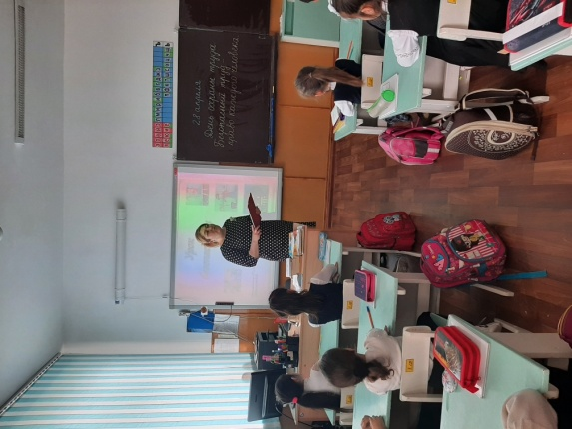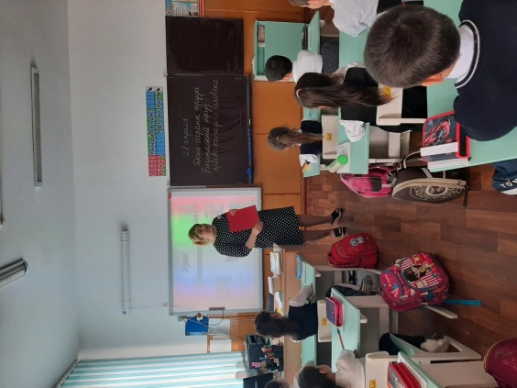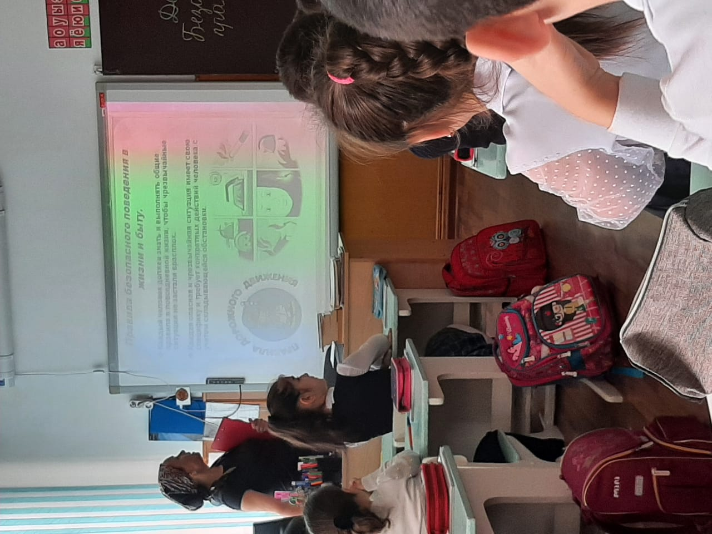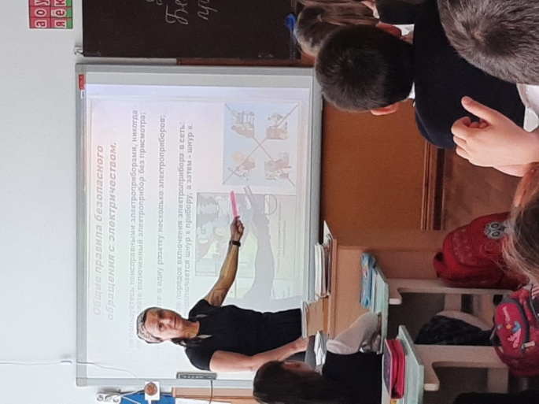

28 апреля День охраны труда.
Классный час по охране труда в 1 «А» классе на тему:
«Безопасный труд – право каждого человека»

Провели классный час:
Учитель начальных классов – Тутова О.Б.
Специалист по ОТ и ТБ – Хажкасимова И.Л.

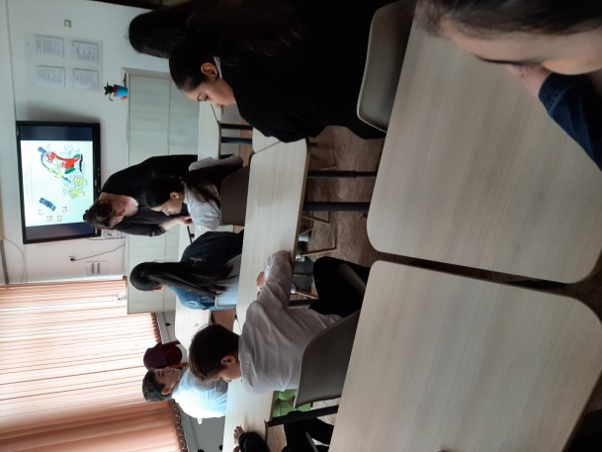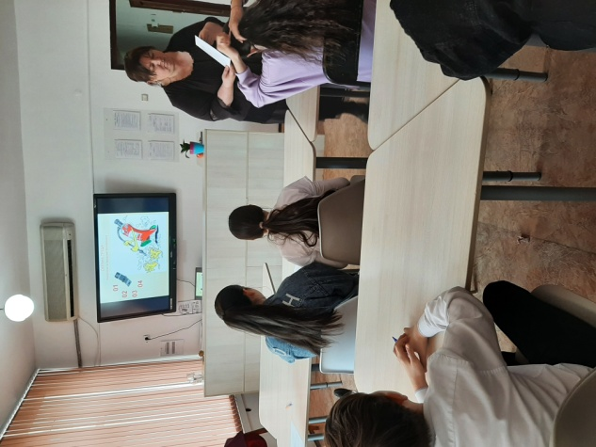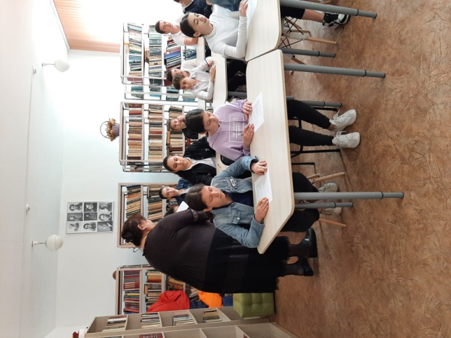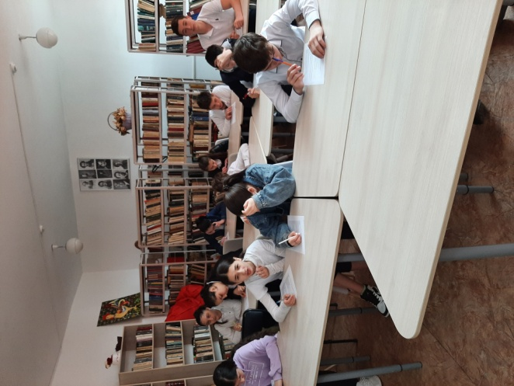

28 апреля Всемирный день охраны труда.
Тестирование по охране труда в 7 «В» классе:
«Правила безопасного поведения в криминогенных ситуациях»

Подготовила и провела классный руководитель:
Лихова З.А.

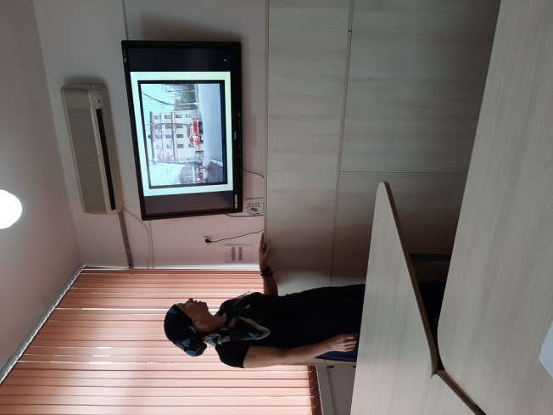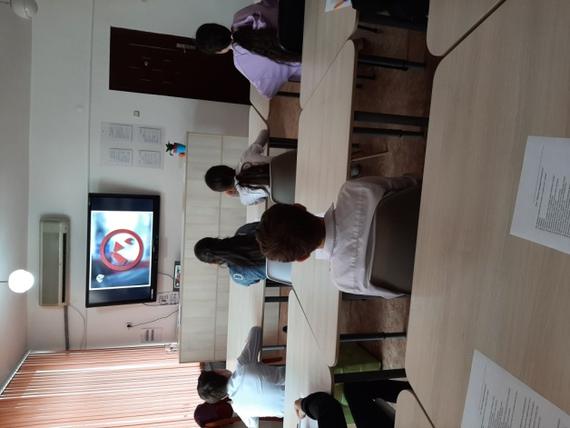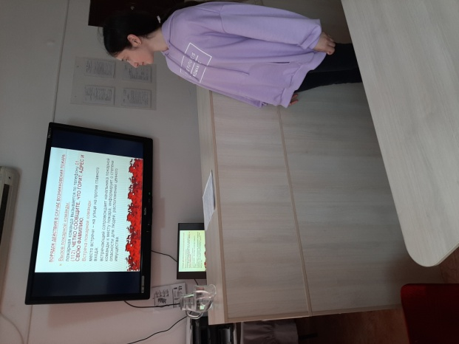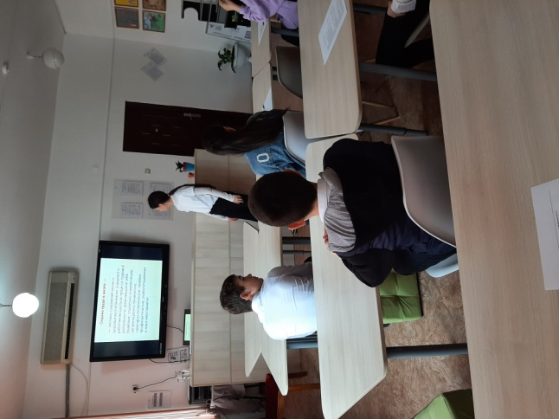

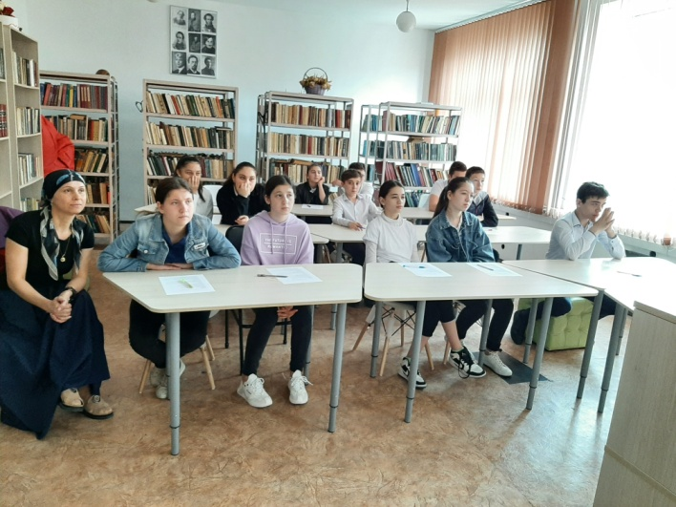

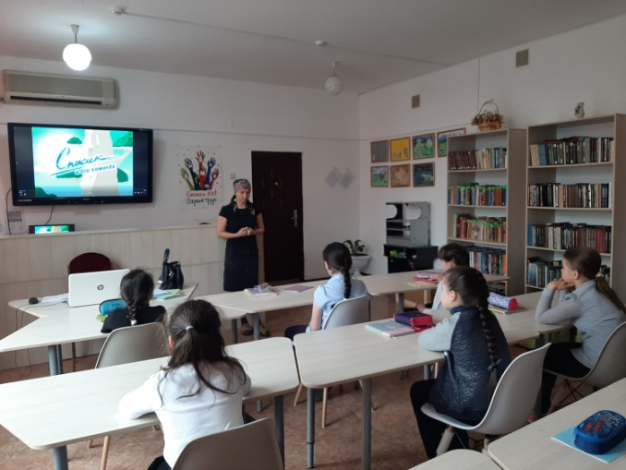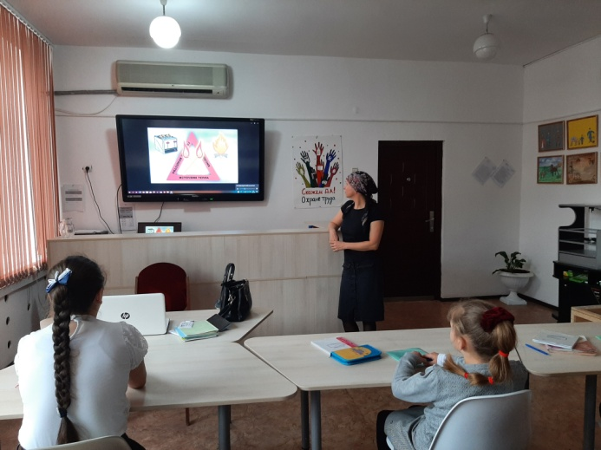

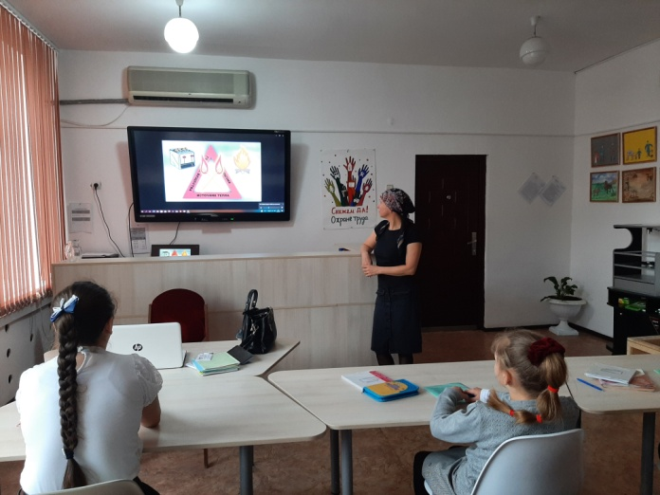

Классный час в 3-х классах на тему:
«Чистая экология – залог здоровья!»

Подготовила и провела специалист по ОТ и ТБ:
Хажкасимова И.Л.

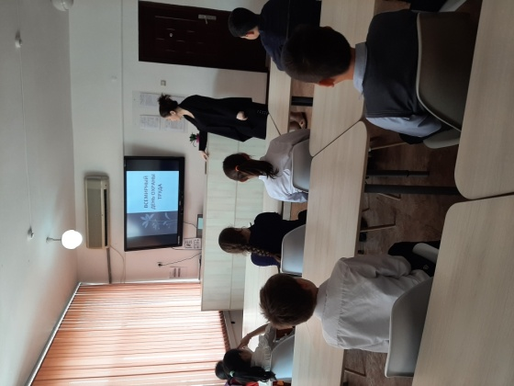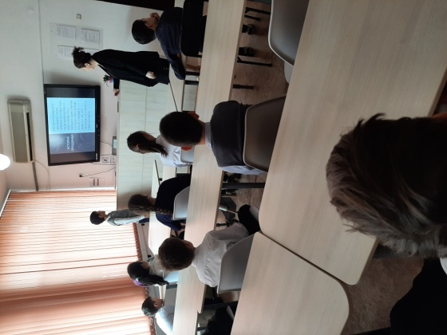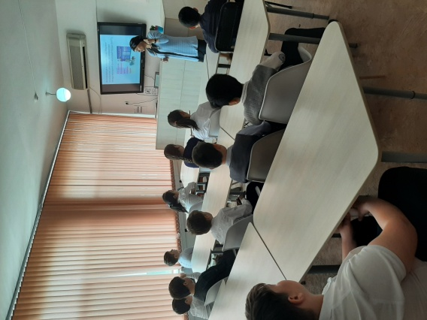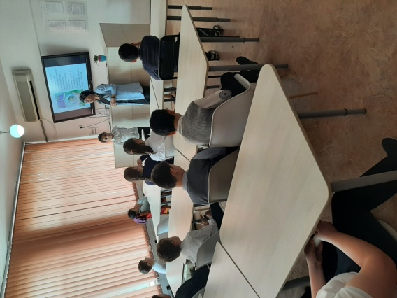

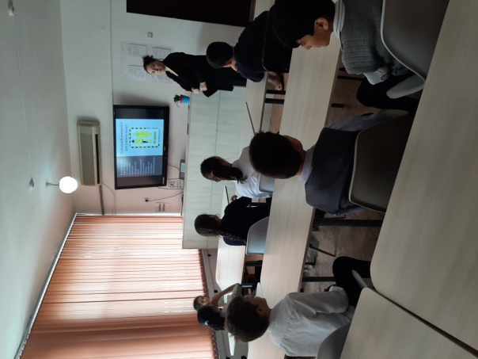

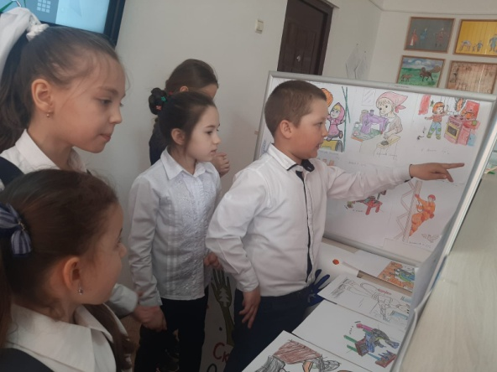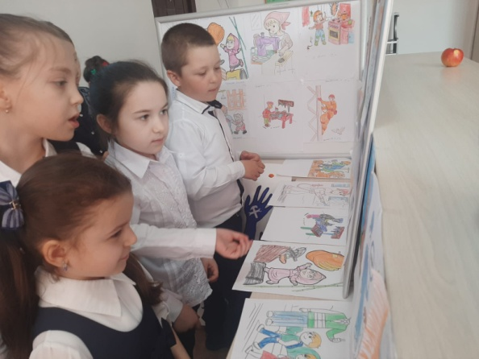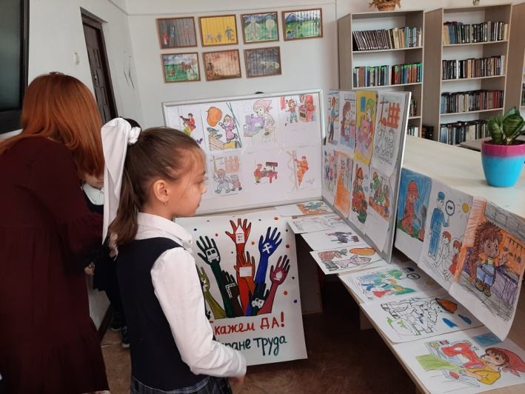

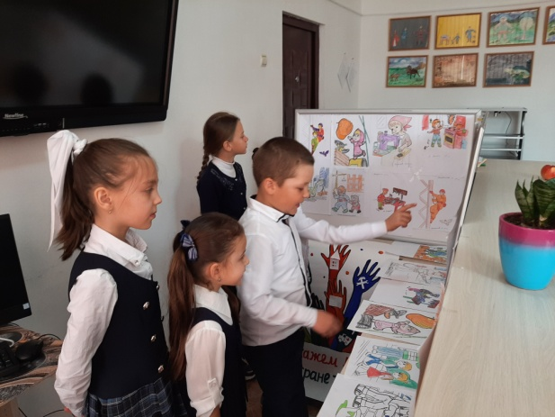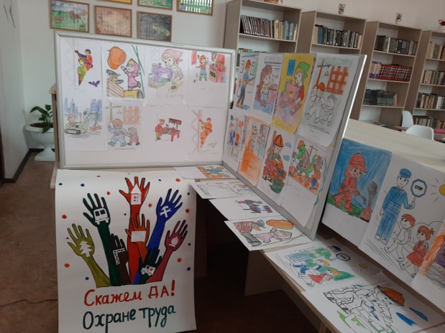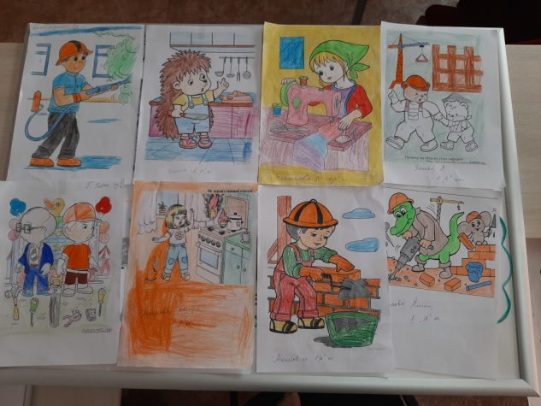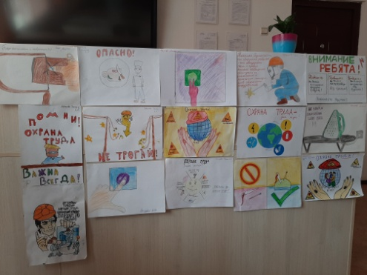

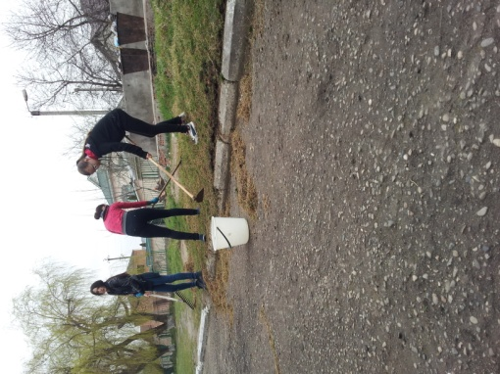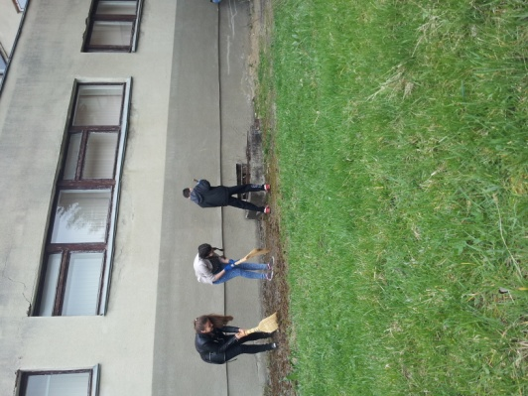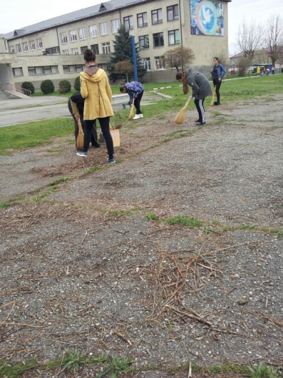

Дружный, экологический субботник в МКОУ «СОШ №6 г.Баксана»
Благоустройство пришкольного участка: убирается мусор,
Расчищается хозяйственная часть двора.

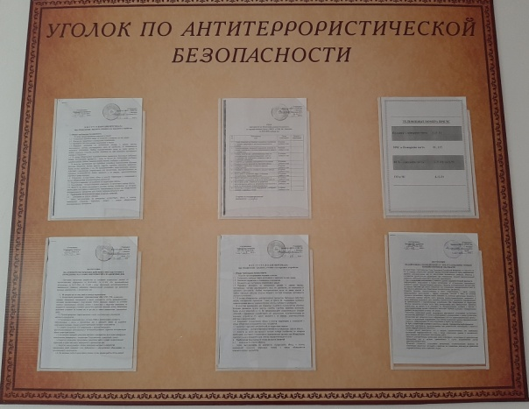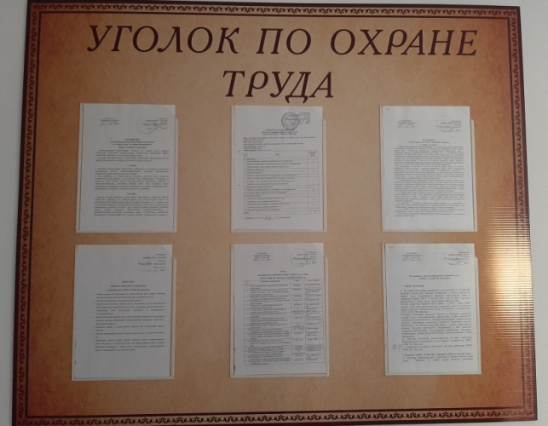

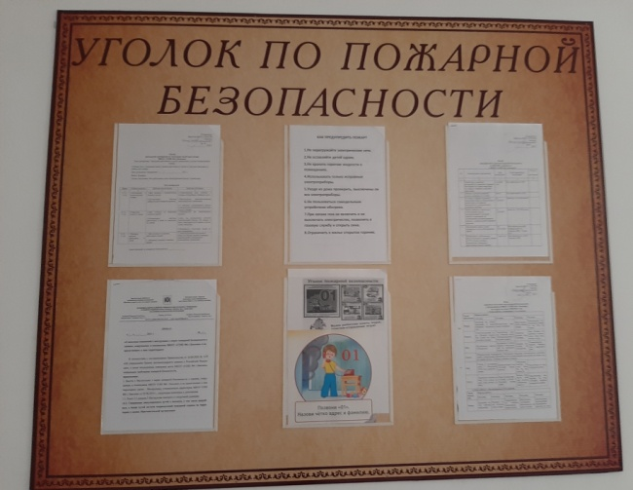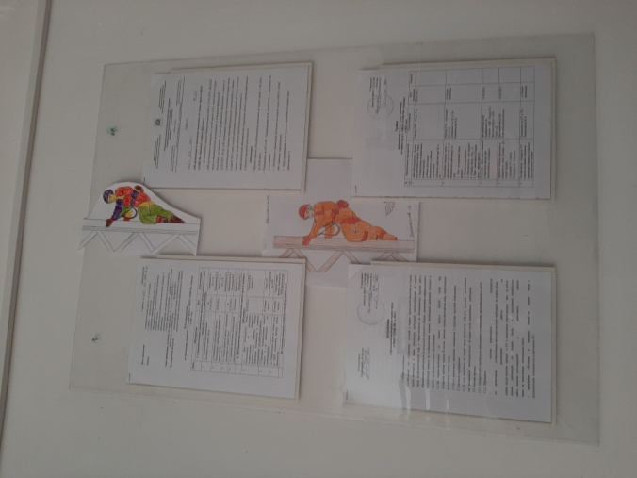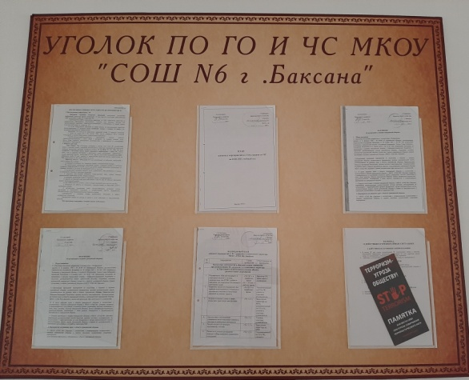

Обновлённый уголок безопасной жизнедеятельности
МКОУ «СОШ №6 г.Баксана»

